Witam gorąco!!! Mam nadzieję, że miło spędziliście ferie świąteczne i z nowymi siłami oraz z chęcią usiądziecie do pracy.
Funkcjonowanie osobiste i społeczne
W tym tygodniu spróbujemy zdobyć trochę wiedzy na temat naszej planety Ziemi - jej położenia w kosmosie oraz jej historii.
1.Poszukajcie w Internecie informacji na temat naszego Układu Słonecznego. Pomogą Wam w tym poniższe linki .
https://www.youtube.com/watch?v=Aug7FRYvIHU&t=94s https://www.youtube.com/watch?v=yxVMhKt-cvI
2. Pokoloruj kolorowankę. Ponumeruj planety zaczynając od Słońca.
- Ćwiczymy liczebniki porządkowe
( Rodziców proszę o zadawanie dzieciom pytań): Którą planetą licząc od Słońca jest Ziemia? Którą planetą jest Merkury? Itd…..( Dzieci odpowiadają trzecią, pierwszą…).
- Napisz w zeszycie nazwy planet.
- Zamaluj tym samym kolorem te same wyrazy.
MARS ZIEMIA NEPTUN MERKURY WENUS JOWISZ SATURN URAN
ZIEMIA JOWISZ NEPTUN MERKURY WENUS SATURN MARS URAN
- Rozszyfruj i odczytaj wyraz.
0 | 1 | 2 | 3 | 4
I | M | E | A | Z

4 | 0 | 2 | 1 | 0 | 3

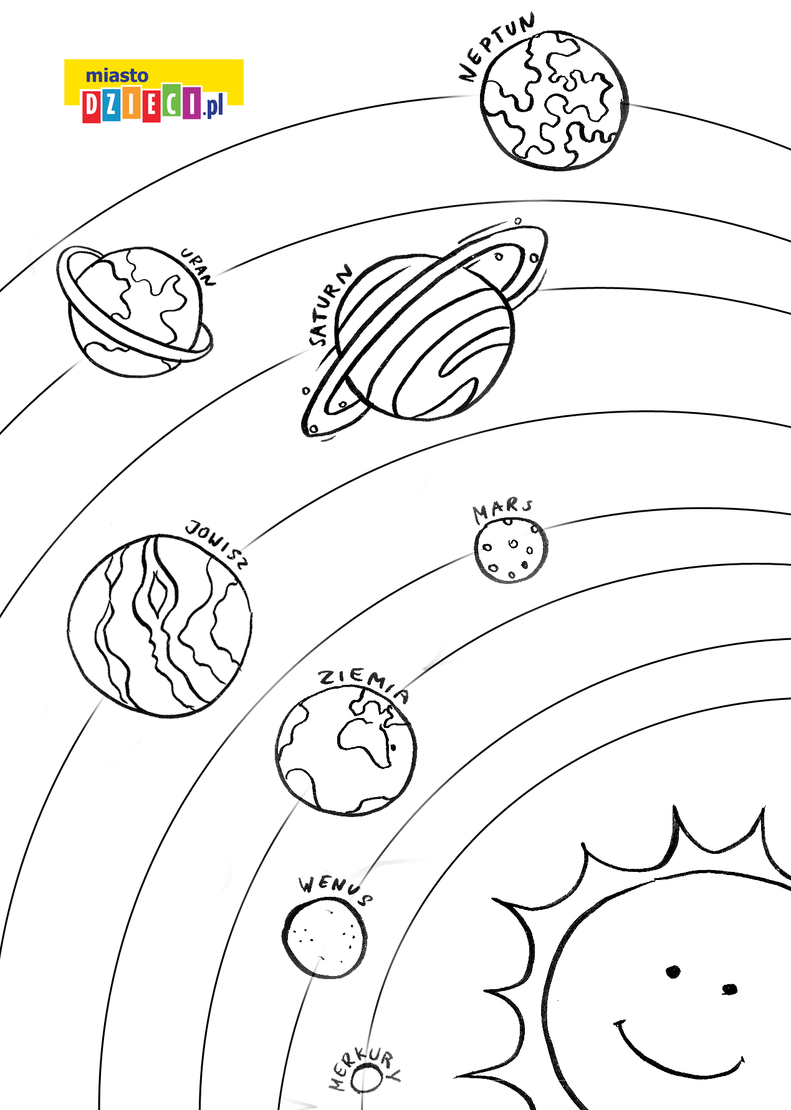

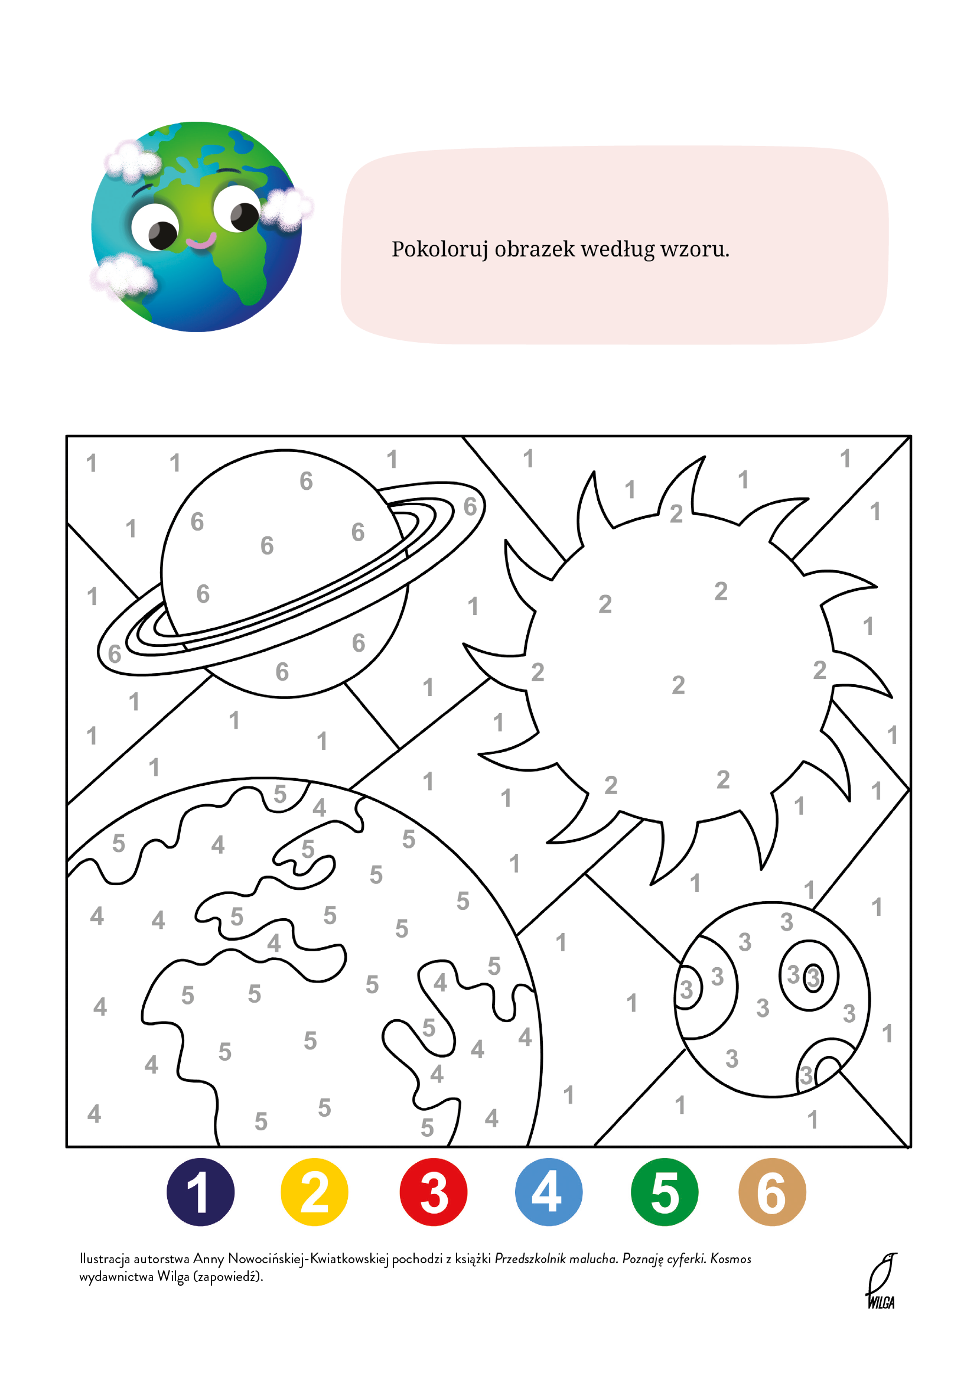
3. Historia Ziemi . Jak rozwijało się życie na naszej planecie? Obejrzyjcie film, który Wam proponuję razem z rodzicami.
https://www.youtube.com/watch?v=I9_p0i8TJZU&t=298s
4. Przeczytaj lub posłuchaj tekstu.
Dinozaury to wielkie gady . Na Ziemi nie ma teraz dinozaurów. Powodem tego była zmiana pogody miliony lat temu. Teraz spotykamy tylko kości dinozaurów.

5. Pokoloruj dziewiąte jajo dinozaura licząc od lewej strony.
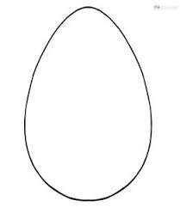
Pokoloruj szóste jajo dinozaura licząc od prawej strony.
6. Pokoloruj szkielet dinozaura wg kodu.
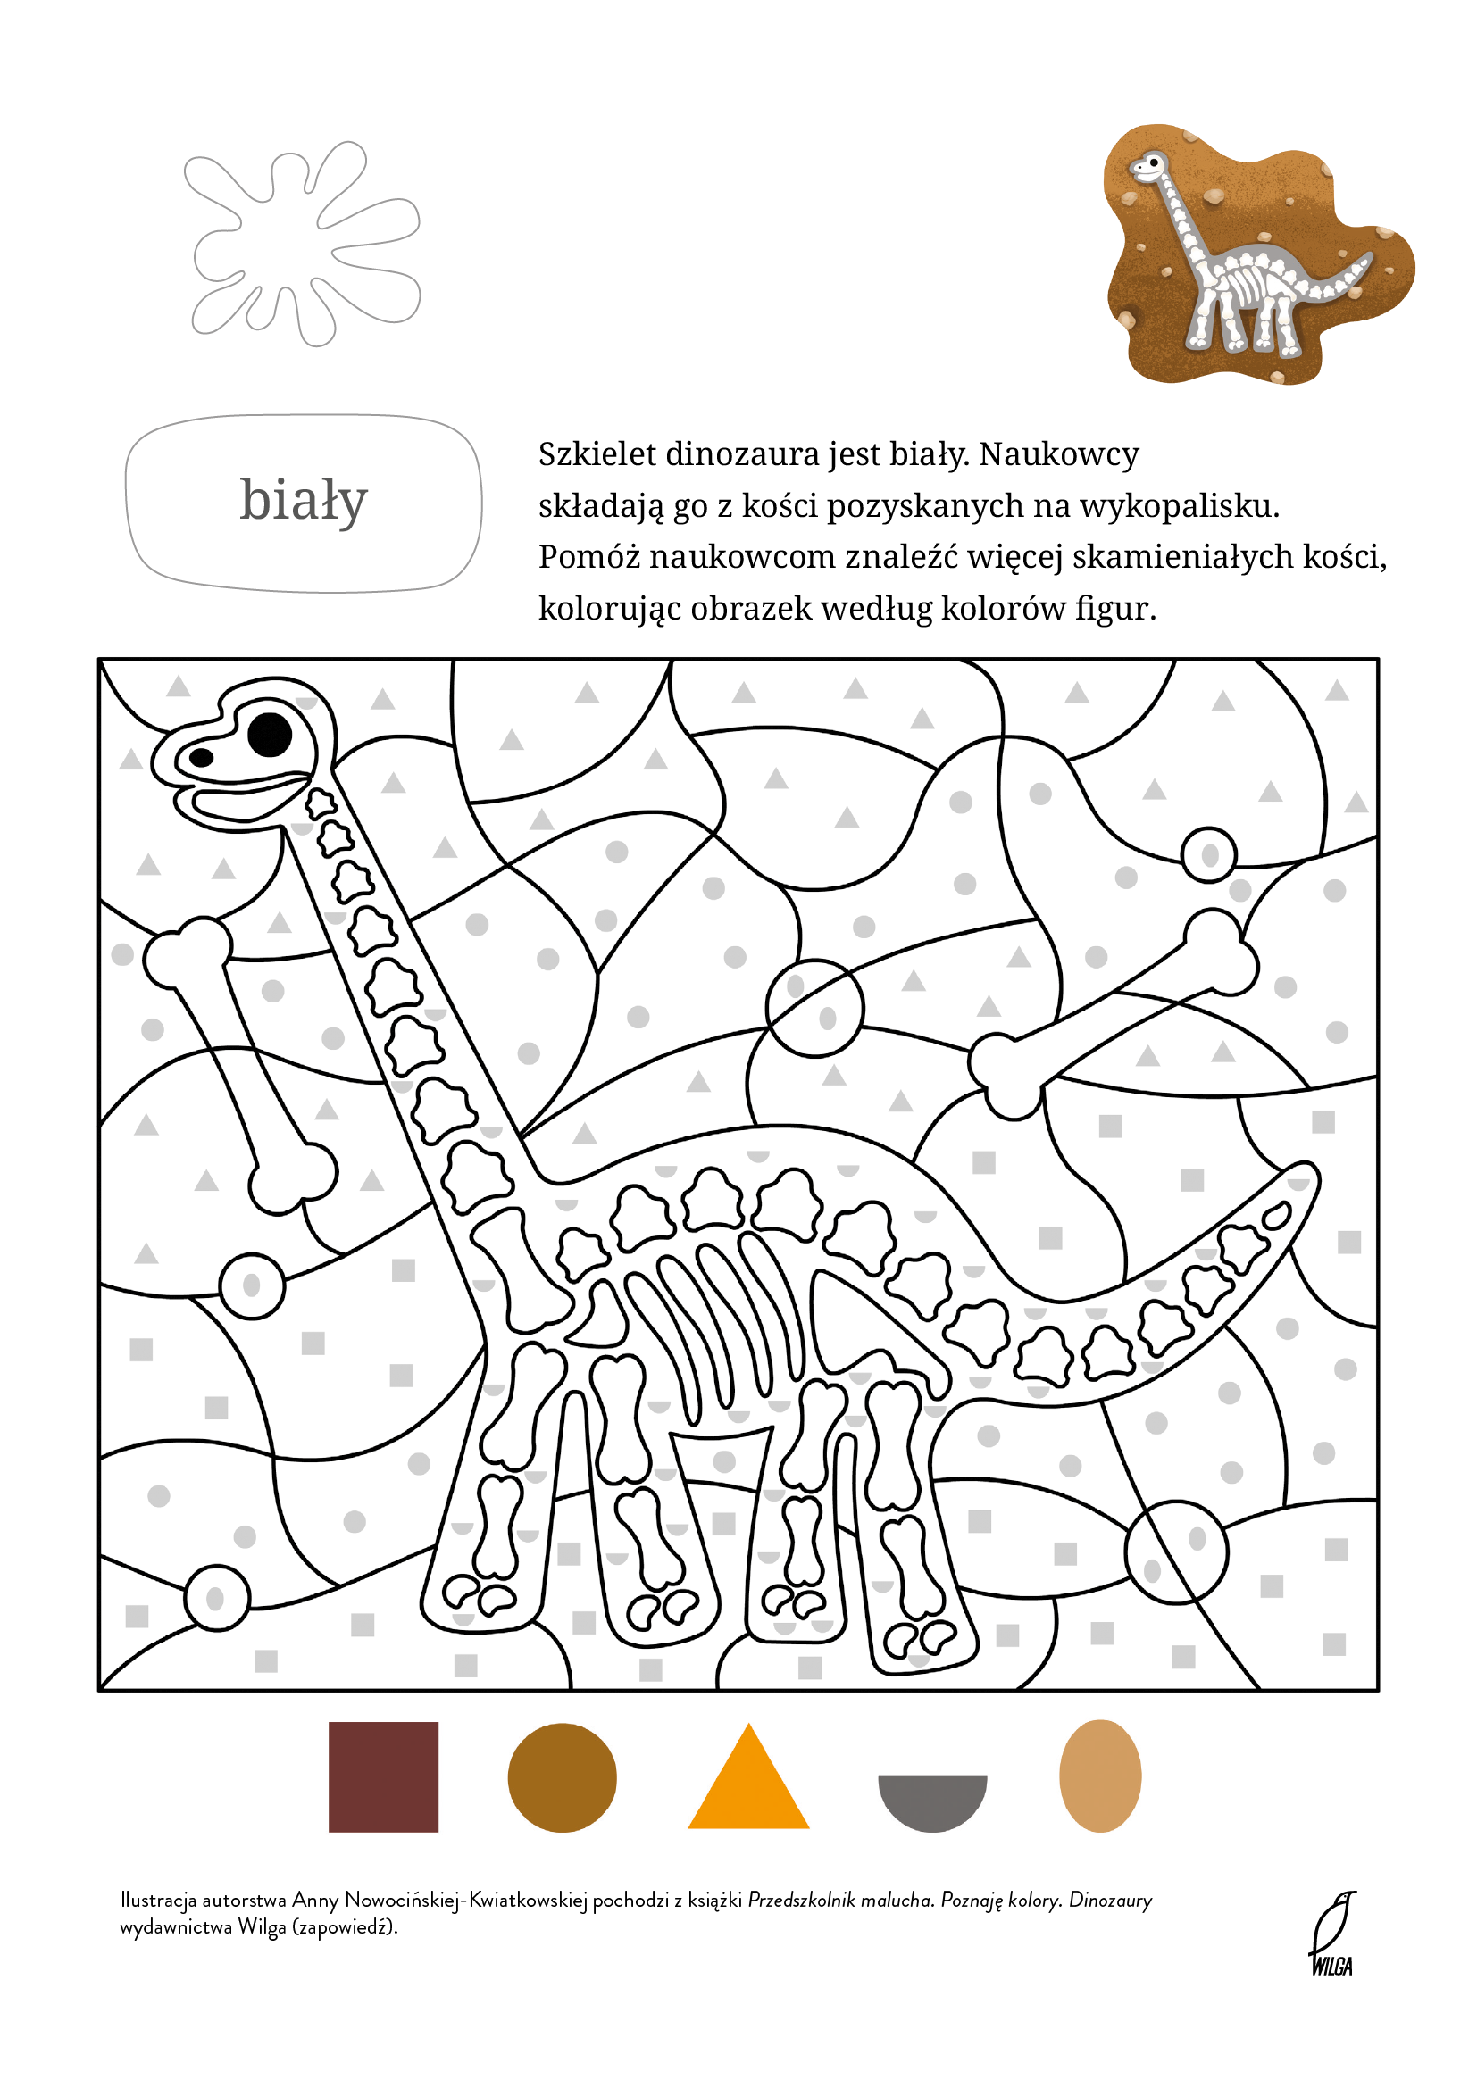
77

7
7
7. Utrwalamy spółgłoski. Pokoloruj tym samym kolorem takie same litery.
K L M N P R S
r s n k l p m
K L M N P R S
r s n k l p m
K L M N P R S
r s n k l p m
8. Ćwiczenia grafomotoryczne. Rysuj szlaczki po śladzie. Narysuj w zeszycie wybrane szlaczki samodzielnie.
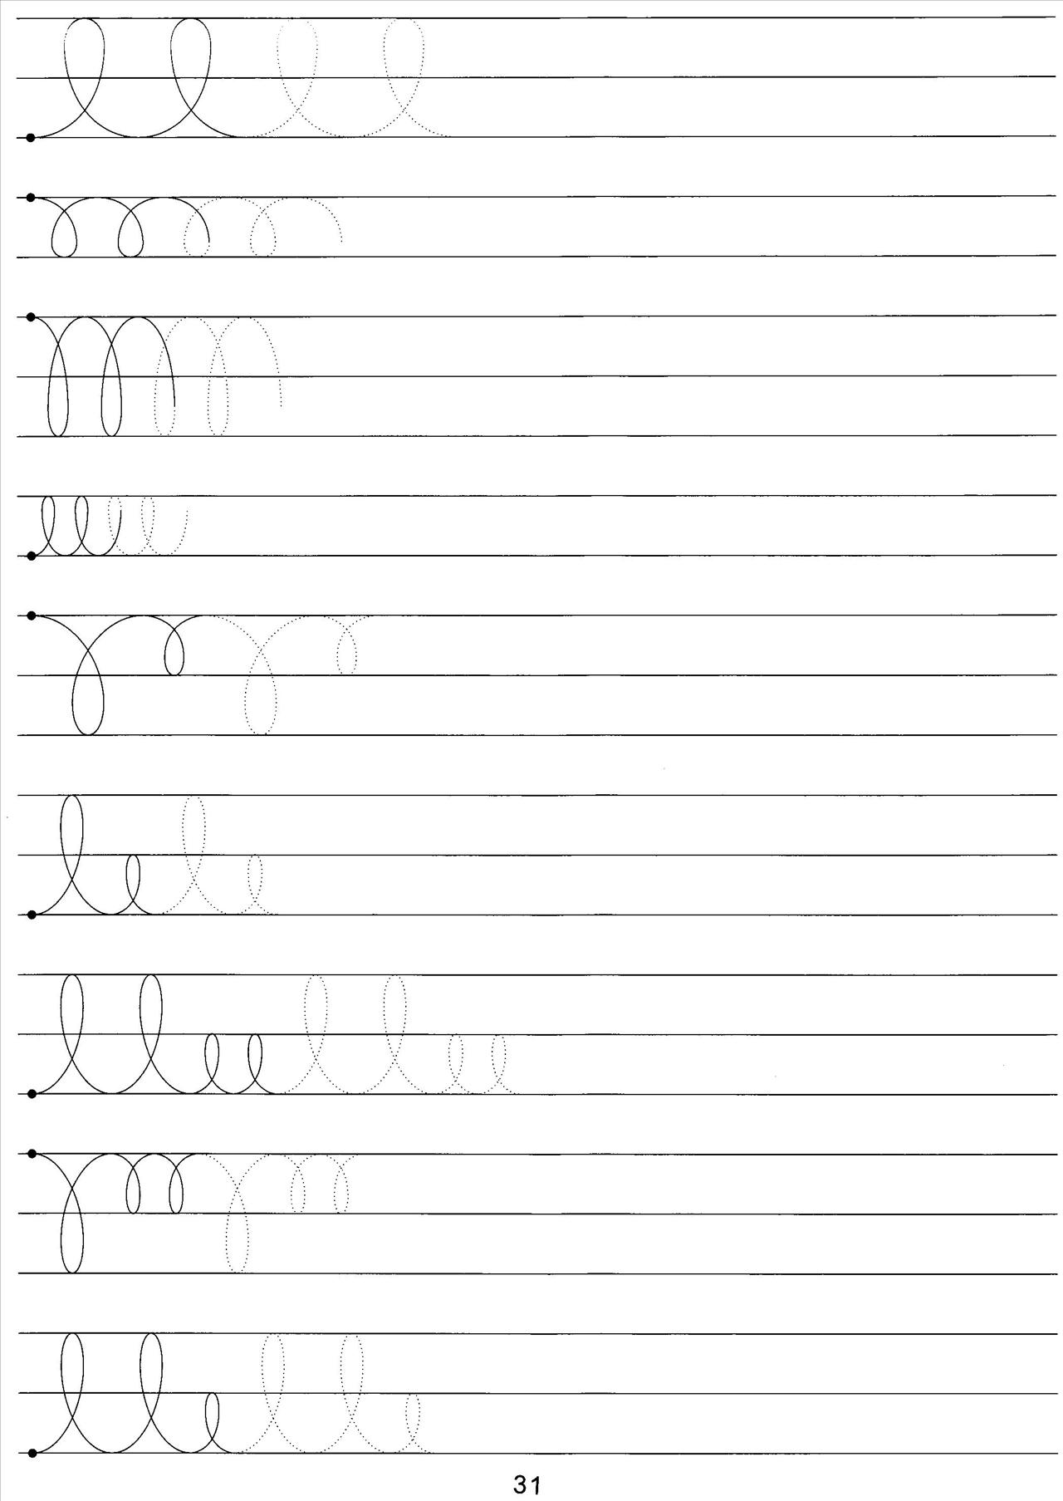

Zajęcia rozwijające komunikowanie się

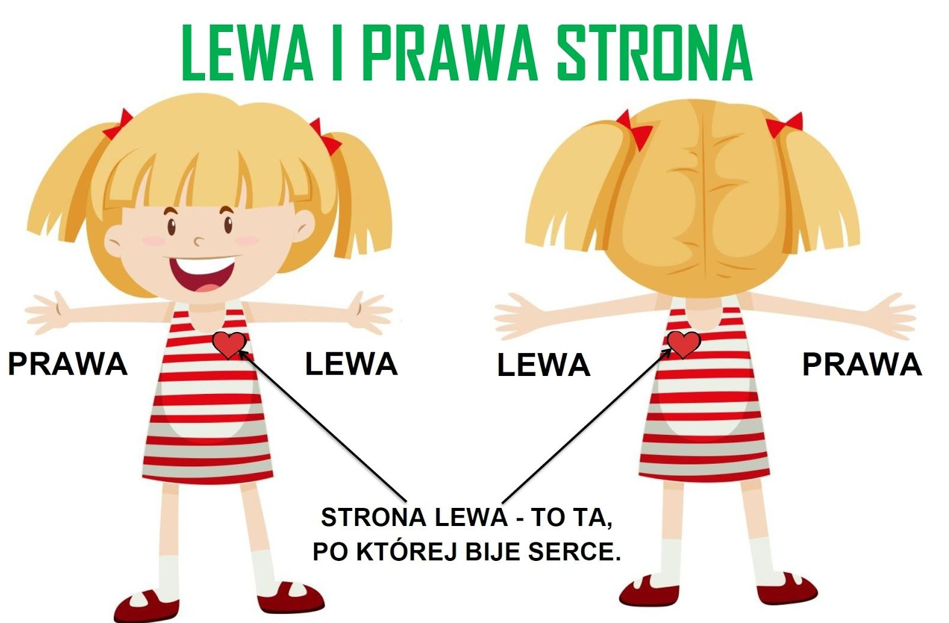

Zad. 1. Nazwij owoce i warzywa. Wpisz do tabeli z prawej strony nazwy wszystkich owoców, a z lewej strony warzyw.
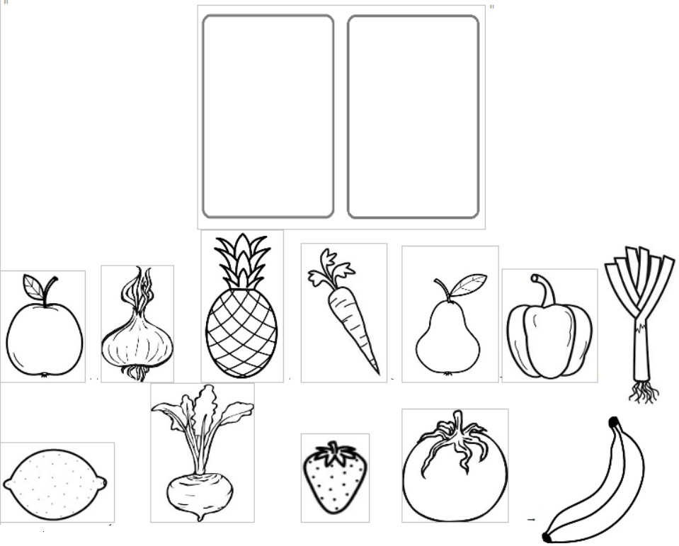

JABŁKO CEBULA ANANAS MARCHEW
GRUSZKA PAPRYKA POR CYTRYNA BURAK
TRUSKAWKA POMIDOR BANAN

WARZYWA | OWOCE

Zad. 2.

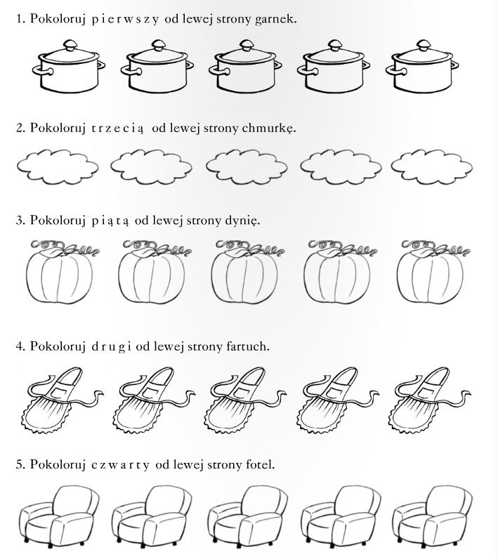

Plastyka
- Pokoloruj ilustrację. Pamiętaj aby dokładnie mieścić się w konturze.
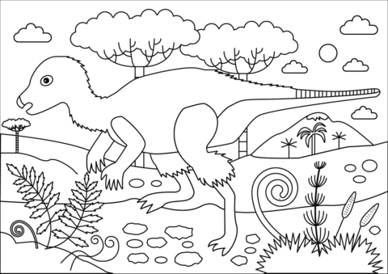

- Ulep z plasteliny figurkę dinozaura. Dokładną instrukcję obrazkową wykonania prześlę rodzicom MMS-em.

Technika

Witam!

Pogoda za oknem coraz ładniejsza, kwiatów coraz więcej, więc proponuję wykonać swój własny kolorowy bukiet kwiatów, który będzie wiosenną dekoracją w naszych domach.

Materiały:

- zielona kartka z bloku kolorowego

- papier kolorowy

- klej, nożyczki

Sposób wykonania:
- Zginamy zieloną kartkę z bloku na połowę (wzdłuż) i nacinamy od strony grzbietu paski o szerokości około2 cm. Można takie paski wcześniej narysować ołówkiem, aby podczas wycinania zachować równe odległości.
- Naciętą kartkę zwijamy w rulonik i sklejamy u podstawy. Następnie wyginamy paski na boki.
- Każdą łodygę prostujemy w zgięciu i przyklejamy wycięte z kolorowego papieru kwiatki.

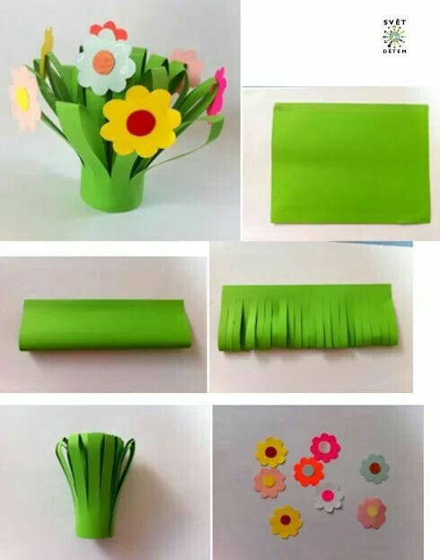

Muzyka
Temat : Rytmika – ćwiczenia koordynacji wzrokowo – słuchowej.

Skopiuj poniższy link do przeglądarki i postępuj zgodnie z filmem.
https://www.youtube.com/watch?v=BggoLK1gMnw

Pokoloruj poniższy rysunek:.

